**Unidade 1.4 – Prevenção Positiva**

Introdução

Os profissionais de saúde, por estarem em maior contacto com o sistema de saúde e conhecerem a magnitude da epidemia, desempenham um papel importante no apoio às Pessoas Vivendo com HIV (PVHIV) para a prevenção de novas infecções pelo HIV, melhorar a saúde e a qualidade de vida das pessoas vivendo com HIV (PVHIV) e promover uma atitude de respeito por elas nas Unidades Sanitárias e na comunidade

**Nesta unidade serão apresentados os seguintes conteúdos:**

* Conceito de Prevenção Positiva (PP)
* Integração da PP nos cuidados e tratamento às PVHIV
* As sete componentes de PP
  + Comportamento Sexual:
  + Revelação do seroestado e testagem do parceiro
  + Adesão ao TARV
  + ITS
  + Planeamento Familiar e PTV
  + Consumo do álcool e outras drogas
  + Referência aos serviços de apoio comunitário
* Comunicação interpessoal e,
* Violência Baseada no Género.

Prevenção Positiva: Conceito

Conjunto de acções integradas que visam melhorar a saúde e a qualidade de vida das pessoas que sabem que estão infectadas pelo HIV; prevenir novas infecções pelo HIV e promover uma atitude de respeito pelas PVHIV nas Unidades Sanitárias e na comunidade.

Integração da PP nos cuidados e tratamento às PVHIV

Estudos feitos em vários países mostram que uma boa integração da Prevenção Positiva ajuda a prevenir novas infecções e melhorar o estado de saúde e bem-estar das PVHIV. As intervenções de prevenção com pessoas HIV+ têm impacto sobre a epidemia, quer a nível de custos, recursos e tempo. *(King-Spooner 1999; Vernazza et al. 1999)*

**Intervenções de prevenção com Pessoas HIV+,**

Uma pessoa em TARV tem muito menos probabilidade de transmitir o HIV (devido à redução na carga viral), portanto, o tratamento antiretroviral é também prevenção da doença já que o início precoce do TARV contribui para a redução da transmissão do HIV em 96%, de acordo com um estudo conduzido pela Rede de Ensaios para a Prevenção do HIV.

O maior acesso ao teste de HIV permite que as pessoas positivas e os casais serodiscordantes sejam identificados e recebam apoio necessário.

Os serviços de cuidados em relação ao HIV apresentam uma oportunidade para prestar apoio de prevenção às PVHIV. Todos os provedores de saúde que prestam cuidados e tratamento às PVHIV (Clínicos e de Apoio Psicossocial) devem fazer intervenções de PP e referir sempre que necessário.

Componentes de Prevenção Positiva

São **sete as componentes de PP:**

1. Comportamento Sexual:
2. Revelação do seroestado e testagem do parceiro
3. Adesão ao TARV
4. ITS
5. Planeamento Familiar e PTV
6. Consumo do álcool e outras drogas
7. Referência aos serviços de apoio comunitário
8. **Comportamento Sexual:**

Esta componente de PP consiste em fornecer serviços e mensagens relevantes sobre riscos que advém do comportamento sexual e oferecer preservativos;

Os parceiros sexuais das PVHIV que praticam sexo sem protecção, têm riscos de infecção ou reinfecção pelo HIV, de ITS, de gravidez indesejada e os filhos de transmissão sexual do HIV. Por isso, é importante dar a conhecer os factores que influenciam a transmissão do HIV como é o caso de:

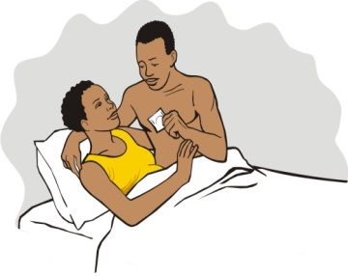

* Uso incorrecto/inconsistente do preservativo
* Presença duma ITS
* Carga viral (quantidade de vírus presente nos fluidos)
  + Infecção recente pelo HIV
  + Fraca adesão ao TARV
* Irritação do tracto genital (p. ex. devido ao trauma ou falta de lubrificação durante a relação sexual)
* Frequência de relações sexuais
* Relações sexuais sem preservativo

**Transmitir o vírus versus Adquirir o vírus do HIV:**

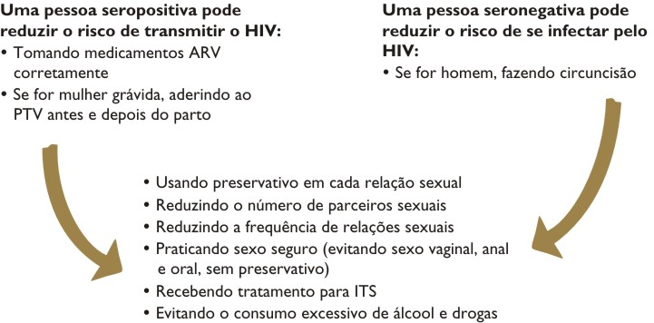

Neste esquema podemos observar a diferença entre transmitir e adquirir a infecção pelo vírus HIV. Estes conceitos são especialmente importantes na compreensão dos benefícios da circuncisão masculina. Um homem seronegativo que é circuncidado irá reduzir o seu risco de apanhar o HIV, mas a circuncisão não vai reduzir a probabilidade de um homem HIV positivo circuncidado transmitir o HIV.

Note que a maioria dos comportamentos para prevenir a transmissão e aquisição (ou infecção) são os mesmos.

**As principais mensagens que o pessoal de saúde deve transmitir à PVHIV para a redução do risco de transmissão sexual do HIV são**:

* Usar preservativos em todas as relações sexuais;
* Fazer o tratamento antiretroviral de acordo com as recomendações da US;
* Tratar as ITS;
* Reduzir o número de parceiros sexuais;
* Praticar tipos de relações sexuais mais seguros.

**Como apoiar o utente a realizar mudanças em relação ao seu comportamento sexual?**

* Depois de oferecer as mensagens, tente ajudar o/a utente a ver que passo poderia dar a seguir. Se identificar algum, será que ele está disposto a seguir nesse momento?
* Trabalhe com o/a utente usando as ferramentas de comunicação interpessoal sobre “como” atingir esta mudança, identificando as barreiras e oferecendo ideias sobre como superar essas barreiras.
* Volte a abordar o comportamento sexual do utente nas consultas subsequentes, pois as mudanças levam tempo.

1. **Revelação do seroestado e testagem do parceiro**

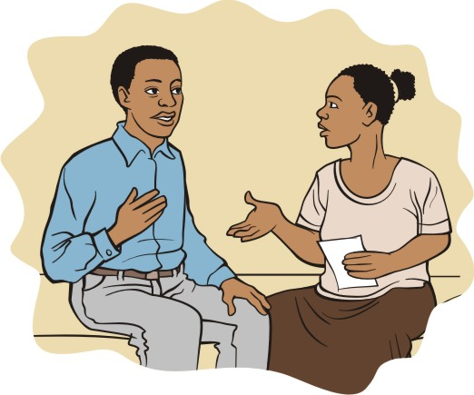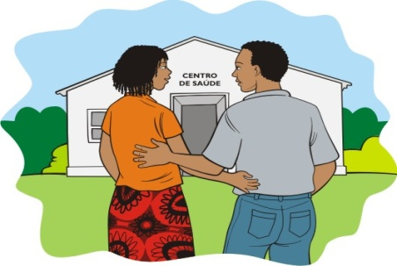

O primeiro passo para a revelação do seroestado é a aceitação do resultado pelo utente. O provedor deve apoiar o utente a aceitar o seu seroestado da seguinte forma:

* Ajude-o a encarar o futuro com esperança
* Encoraje-o a viver positivamente
* Reforce o seu conhecimento sobre HIV/SIDA e como combater as crenças negativas
* Ajude-o a encontrar apoio adicional (parceiro, família, Unidade Sanitária e comunidade)

**Vantagens da Revelação do seroestado:**

* Pode ajudá-lo a negociar o sexo seguro;
* Pode ajudá-lo a seguir as recomendações da U.S (p. ex. pré -TARV, TRAV PTV,

consultas de controlo);

* Pode incentivar o parceiro a fazer o teste;
* Pode receber apoio moral para ajudar a aceitar o seu seroestado e não se sentir sozinho ou

isolado;

* Pode reduzir o stress de ter que guardar um segredo;
* A família pode planificar o futuro em conjunto, incluindo a decisão de ter (mais) filhos.

Testar o parceiro tem vantagens tanto se o resultado do teste for negativo como positivo.

* **Se o resultado for negativo:**
  + Informar-se sobre como evitar a infecção
  + Fazer o teste anualmente, para verificar o seu seroestado
* **Se o resultado for positivo:**
  + Receber cuidados médicos e apoio necessário para viver com o HIV
  + Informar-se sobre como não transmitir o vírus a outras pessoas (parceiros sexuais ou transmissão de mãe para filho).
  + Ajudar um ao outro a manter-se saudável
  + Construir um relacionamento baseado na honestidade e confiança mútua.

Em situações de **sero-discordância**, onde um parceiro sexual é seropositivo e o outro seronegativo, este último tem alto risco de ficar infectado.

Para estes casos de serodiscordância, devemos transmitir as seguintes mensagens de PP:

* A serodiscordância é comum, mas ninguém é imune à infecção pelo HIV;
* Parceiros seronegativos em casais serodiscordantes correm um risco elevado de infecção, mesmo que estejam há muito tempo na relação sem se infectarem;
* A transmissão do HIV entre casais serodiscordantes *pode* ser prevenida através de práticas de sexo seguro;
* A serodiscordância não é um sinónimo de infidelidade.

1. **Adesão ao TARV:**

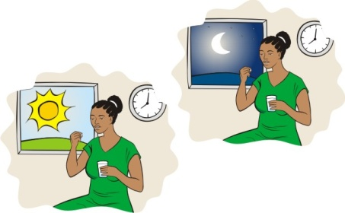

É um processo colaborativo que facilita a aceitação e a integração de determinado regime terapêutico no quotidiano das pessoas em tratamento, pressupondo a sua activa participação nas decisões sobre o mesmo. Consiste na toma de medicamentos antiretrovirais todos os dias à mesma hora. Considerase uma boa adesão quando > 95% de comprimidos tomados correctamente

É importante a adesão ao TARV porque:

* Melhora o estado de saúde do/a utente;
* Prolonga o tempo de vida;
* Diminui a probabilidade de infectar outras pessoas durante as relações sexuais;
* Diminui a probabilidade de transmitir o HIV ao bebé.

**Tratamento = Prevenção** por isso é um aspecto extremamente importante para a Prevenção Positiva, porque contribui para a boa saúde de uma PVHIV e pode impedir essa pessoa de transmitir o HIV.

1. **Infecções de Transmissão Sexual (ITS):**

As ITS são também uma componente fundamental da PP pois a maioria das ITS facilitam a transmissão do HIV.

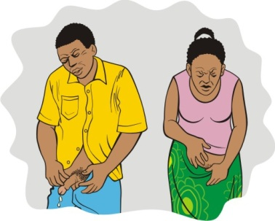

A presença do HIV torna as pessoas mais susceptíveis a contraírem ITS e aumenta a gravidade da ITS e a sua resistência ao tratamento. Uma ITS pode ser um sinal de que o/a utente tem tido relações sexuais que podem facilitar a transmissão do HIV.

(As ITS foram estudadas em detalhe em outra disciplina)

1. **Planeamento Familiar (PF) e Prevenção da Transmissão Vertical (PTV)**

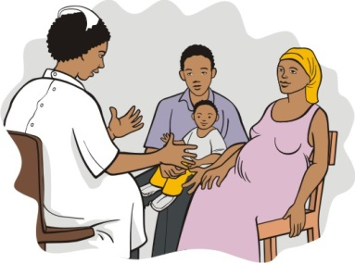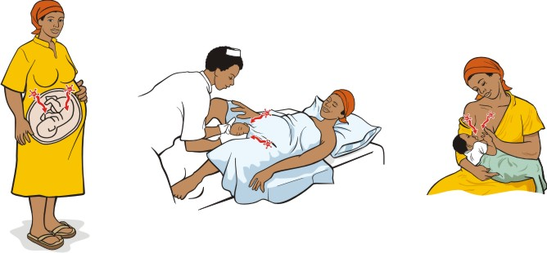

É de extrema importância evitar a transmissão vertical através da prevenção de gravidezes indesejadas nas PVHIV e permitir aos casais planear gravidezes mais seguras para:

* + Reduzir o risco de transmissão sexual do HIV;
  + Reduzir o risco do bebé nascer seropositivo;
  + Preservar a saúde da mulher.

(Estes tópicos serão tratados em detalhe na disciplina correspondente e em outra unidade deste MR)

1. **Consumo do álcool e outras drogas:**

Para as PVHIV, o consumo do álcool e outras drogas pode:

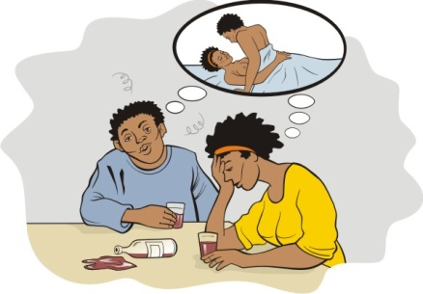

* Levar o utente a ter comportamentos sexuais de risco;
* Fazer com que o utente não cuide da sua saúde;
* Afectar a adesão ao TARV;
* Afectar o sistema imunológico;
* Reduzir os efeitos dos ARV ou aumentar a possibilidade de efeitos secundários.

O provedor de saúde deve avaliar o consumo de álcool e outras drogas, assim como mostrar as vantagens de não consumi-las em excesso. O provedor de saúde não deve impor (“Deve beber menos” ou “Não pode beber”) mas sim apoiar o utente a entender os riscos de consumir álcool ou drogas.

* Alguns utentes, em particular os adolescentes, podem sofrer muita pressão social para consumir álcool e drogas.

1. **Referência aos serviços de apoio comunitário:**

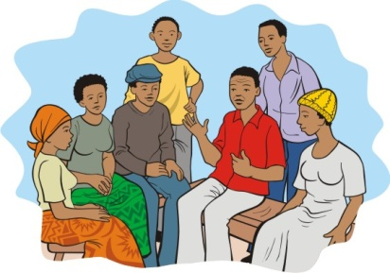

Os serviços comunitários têm como papel:

* Fortalecer a ligação entre a comunidade e a US’;
* Fornecer cuidados domiciliários;
* Prestar apoio psicossocial;
* Promover o bem-estar geral da pessoa;
* Apoiar na Adesão ao TARV;
* Fornecer preservativos;

Reforçar as mensagens de PTV e promover o cumprimento das recomendações da US

Comunicação Interpessoal

É a troca de informações ou sentimentos, de forma verbal ou não verbal, cara a cara, entre duas ou mais pessoas. É sempre um processo de duplo sentido, ou seja, um diálogo participativo usado para criar mútuo entendimento.

Para que esta comunicação tenha lugar é necessário que existam determinadas habilidades básicas da comunicação consistentes em:

* Saber escutar;
* Saber perguntar;
* Saber informar;
* Saber responder às necessidades do utente;
* Saber estimar a participação do utente;
* Saber expressar emoções positivas.

Para estas situações delicadas de comunicação com as PVHIV é fundamental que exista a **empatia** ou

sentimento de respeito e de consideração pelo outro e pela situação em que este se encontra, fazendo com que a pessoa se coloque no lugar do outro e o compreenda;

Para alcançar este objectivo:

* Mostre respeito pelo utente, pelas suas decisões e opiniões;
* Observe o tom de voz, os gestos e expressões faciais;
* Coloque-se no lugar do utente;
* Escute com atenção;
* Use palavras simples e comuns;
* Use o nome do utente e apresente-se pelo seu nome.

**Violência Baseada no Género**

Sendo a Violência Baseada no Género (VBG) um tema transversal, o provedor de saúde deve, também, abordá-la em cada consulta ou sessão de aconselhamento com o utente.

***O que é Violência Baseada no Género (VBG)?***

Qualquer acto ou tratamento, baseado na diferenciação de género, capaz de causar danos físicos, sexuais, psicológicos ou económicos, incluindo ameaças de tais actos, ou imposição de restrição, ou a privação arbitraria das liberdades fundamentais na vida privada ou pública.

A VBG é muitas vezes conhecida como violência contra a mulher porque, em parte, decorre da situação subordinada da mulher na sociedade. As mulheres são as principais vítimas da VBG.

***Implicações da VBG na saúde da mulher vivendo com HIV***

* Reinfecção e consequente aumento da carga viral;
* Depressão e ansiedade, stress pós traumático, fobia/pânico ou consumo do tabaco, álcool e droga que pode levar a baixa ou não adesão;
* ITS que pode agravar o seu estado de saúde;
* Gravidez não planificada e consequente não adesão ao PTV.

***Papel do provedor de saúde no atendimento integrado às vítimas de violência***

* Fazer identificação e tratamento das lesões;
* Aplicar o tratamento necessário (para prevenção da gravidez e ITS);
* Dar orientação sobre como gerir o trauma e o relacionamento com o agressor;
* Encaminhar para apoio psicossocial e jurídico.

***Alguns sintomas que podem ajudar a suspeitar e identificar vítimas de violência***

* Transtornos crónicos, vagos e repetitivos;
* Início tardio no pré-natal;
* Infecção urinária de repetição (sem causa secundária encontrada);
* Dor pélvica crónica;
* Depressão;
* Ansiedade;
* História de tentativa de suicídio;
* Lesões físicas que não se explicam de forma adequada

**Aspectos a considerar no atendimento às vítimas de violência**

***O provedor de saúde deve:***

* Garantir privacidade e segurança;
* Garantir confidencialidade;
* Manifestar sensibilidade à pessoa e ao problema;
* Ouvir e validar, mostrando à utente que acredita no que ela está a contar;
* Apoiar, isto é, não ser crítico, ser sensível e compreensivo;
* Educar as vítimas para que denunciem a agressão/violação;
* Documentar as respostas no processo clínico
* Ser membro da equipa, ou seja, trabalhar com outro pessoal na Unidade
* Sanitária que também está envolvido com a utente;
* Testemunhar sempre que for chamado ao tribunal.

Pontos-Chave

* A Prevenção Positiva (PP) visa aumentar a auto-estima, confiança e capacidade das pessoas que vivem com HIV e que conhecem o seu seroestado, para protegerem a sua saúde e evitarem a transmissão de HIV para outras pessoas.
* As sete componentes de PP são: comportamento sexual, Revelação do seroestado e testagem do parceiro, Adesão ao TARV, ITS, Planeamento Familiar e PTV, Consumo do álcool e outras drogas e Referência aos serviços de apoio comunitário.
* Para o sucesso das intervenções de PP o provedor de saúde deverá fazer uso das habilidades de comunicação interpessoal e demosntrar empatia para com a situação do utente.